LGs MUSIC FLOW-HØYTALERE MED GOOGLE CASTTM
GIR FLERE LYTTEMULIGHETER

– Nå blir det enda enklere å spille favorittmusikken din med LGs Music Flow-høyttalere. Med det nye tilskuddet Google Cast kan du nå strømme musikk fra mobiltelefon, nettbrett eller PC direkte til høyttalerne.
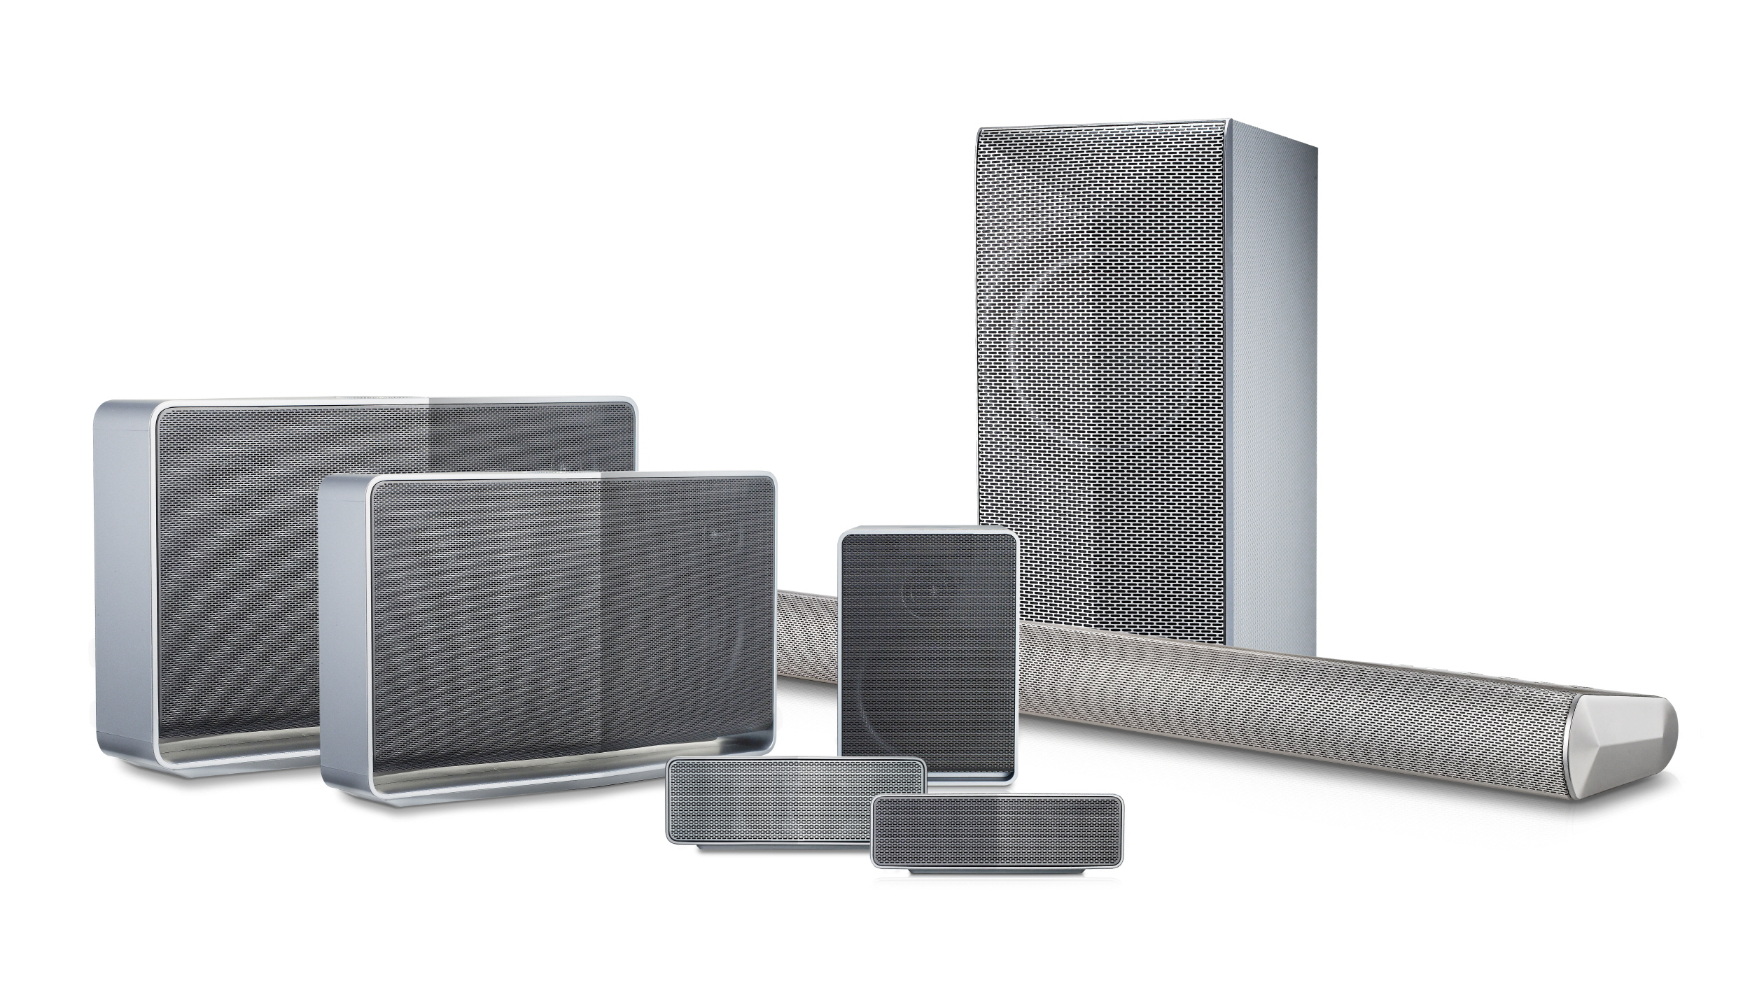
Oslo, 14. april, 2015 – LGs trådløse multiroom-høyttalere i Music Flow-familien oppgraderes med støtte for Google Cast. Music Flow er et smart Hi-Fi-lydsystem som gjør det enkelt å nyte musikk i alle rom, uten bekymring for kabelrot eller hvor du skal plassere musikkanlegget. Google Cast gjør det mulig å strømme musikk fra Android-baserte smarttelefoner eller nettbrett, iPhone, iPad, Mac, Windows-laptop eller Chromebook til Music Flow-høyttalere som støtter Google Cast.

Music Flow-høyttaleren inkluderer selskapets første batteridrevne bærbare Wi-Fi-høyttaler (Modellen H4 Portable), Wi-Fi-høyttaler (Modell H7 / H5 / H3) og Wi-Fi-soundbar (Modell HS9 / HS7 / HS6). Hver modell kan styres via LGs Music Flow-app som passer til en rekke mobile enheter basert på Android, iOS eller Chromebook.

Med Google Cast og Music Flow, kan du strømme musikk fra din mobile enhet og lytte til musikk fra nettbaserte musikktjenester som Google Play TM Music, TuneIn, iHeartRadio og Rdio. Lydkvaliteten er bedre enn med en Bluetooth-høyttaler ettersom musikken sendes fra nettskyen og ikke en mobil enhet.

– Vi er veldig stolte over at LG Music Flow vil være blant de første høyttalerne som støtter Google Cast, sier Erik Åhsgren, nordisk produktspesialist Home Entertainment i LG Electronics. Google Cast er perfekt for LG Music Flow-lydsystemet. Vi er glade for at vi sammen med Google nå kan gjøre det enklere for musikkelskere verden over å nyte god lyd.

LG har også integrerte strømme-partnere som blant annet Spotify, der brukere kan benytte appen Spotify Connect som fjernkontroll til å styre sine Music Flow-høyttalere.

Systemet er trådløst og høyttalerne kobles til hverandre, slik at du kan spille den samme musikken i alle rom, eller rett og slett la alle i familien ha hver sin høyttaler med sin egen favorittmusikk. Alt Music Flow-tilbehør inkluderer også funksjoner som Home Cinema Mode og Auto Music Play, og kan kobles til strømmetjenester via Bluetooth. Gjennom Home Cinema Mode kan du få en ekte hjemmekinoopplevelse når du ser på TV og Auto Music Play som synkroniserer med dine enheter via Wi-Fi, gjennom LGs Range-of-Flow-teknologi.

Google Cast vil være tilgjengelig i Music Flow-modeller som HS9, HS7, HS6, H7, H5, H3 fra april og i H4 Portable i slutten av mai. Hvis du allerede eier en Music Flow-høyttaler eller soundbar, vil du kunne oppgradere produktet trådløst med Google Cast så fort tjenesten er introdusert i det norske markedet.

Høyoppløselige bilder og mer informasjon
For høyoppløselige bilder, gå til LGs bildearkiv og skriv ”musicflow2015” i søkefeltet til venstre. For ytterligere informasjon om LG Music Flow, besøk http://www.lg.com/se/smart-hifi.

Android, Google Cast, og Google Cast Ready-merket er varemerker som tilhører Google Inc.

###

Om LG Electronics
LG Electronics, Inc. (KSE: 066570.KS) er en av verdens største leverandører og en innovatør innenfor hjemmeelektronikk, hvitevarer og mobil kommunikasjon med over 87 000 ansatte fordelt på 113 kontor verden rundt. LG oppnådde en global omsetning på USD 53,10 milliarder for 2013. LG består av fem forretningsområder - Home Entertainment, Mobile Communications, Home Appliance, Air Conditioning & Energy Solution og Vehicle Components – og er en av verdens største produsenter av flat-tv, audio- og videoprodukter, mobiltelefoner, klimaanlegg, vaskemaskiner og kjøleskap. Siden oktober 1999 har LG Electronics også vært representert i Norden. Den nordiske omsetningen hadde en oppgang i 2013 til nær 2 milliarder NOK. For mer informasjon besøk www.lg.com.

Om LG Electronics Home Entertainment
LG Home Entertainment Company (HE) er en fremtredende global produsent av flatskjermer og audio- og videoprodukter for hjemmebruk så vel som for profesjonelle brukere. LG HE omfatter blant annet LCD- og plasma-tv, hjemmekinosystem, Blu-ray-spillere, lydkomponenter, videospillere og plasmaskjermer. LG streber alltid etter å føre teknikken fremover med fokus på å utvikle produkter med smarte funksjoner og stilrent design som møter de globale konsumentenes behov. LGs konsumentprodukter inkluderer CINEMA 3D Smart-TV, OLED-TV, IPS-monitorer samt hjemmekinoanlegg, Blu-ray-spillere og eksterne lagringsenheter. LGs kommersielle B2B-produkter inkluderer digital signage, hotell-TV, videokonferansesystem og IP-sikkerhetskameraer.

For mer informasjon, kontakt:

Susanne Persson  PR Manager  LG Electronics Nordic AB  Box 83, 164 94 Kista  Mobil: +46 (0)70 969 46 06  E-post: susanne.persson@lge.com | Erik Åhsgren  Product Specialist HE  LG Electronics Nordic AB  Box 83, 164 94 Kista  Mobil: +46 (0)72 162 91 10  E-post: erik.ahsgren@lge.com

Android og Google Cast er varemerker som tilhører Google Inc.

